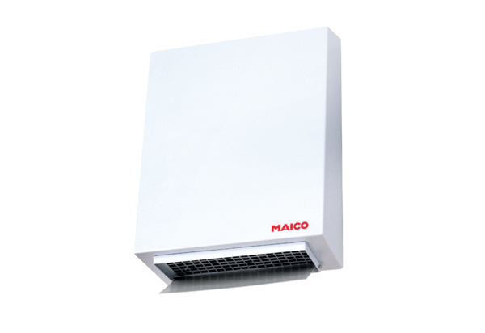Радиальный настенный наружный вентилятор AWV 10 ECКомплект поставки: 1 штукАссортимент: E
Номер артикула: 0073.0573Изготовитель: MAICO

